文件编号：MT-KB-JS8001
受控形式：不受控

滤油机
(MLUC-**×*)

使

用

说

明

书

尊敬的用户，为了更好更准确的使用本机器，请您在使用机器前认真阅读本说明书，并严格按照说明书上的使用要求操作。如果您的机器遇到故障，请认真参照说明书中所列条目对照检修，也可与我们客户联系或直接拨打售后服务热线0373-2677125寻求帮助；对您的机器进行及时的保养，将更好的发挥它的性能。希望本产品在您的工作给您带来便利，谢谢您的支持与合作！

新乡市迈特过滤设备有限公司是一家专业过滤设备生产型企业，公司通过优势资源整合成立的一家集研发、生产、销售为一体的集团公司，公司拥有数控加工中心2台、数控车床4台、普通车床3台、铣床2台、折波机械1台、刻印机械1台、卷圆机械1台等，拥有水滤芯生产线一条，为产品的供应和库存提供了强有力的保障。公司200平的仓储空间，常规产品10万量的库存现货，包括各种常规水滤芯、进口替代滤芯、滤油机、过滤器等。
主导产品：
- 过滤设备：手提式滤油机、轻便式滤油机、箱式滤油机、高精度滤油机、高粘度滤油机、聚结脱水滤油机、真空滤油机、液压泵站等液压设备；汽水分离器、压缩空气精密过滤器、燃气过滤器、方箱空气过滤器等气体净化设备；旋流除沙器、自动反冲洗过滤器、反渗透水处理器等净水设备。
- 液压设备滤芯：PALL（颇尔）系列滤芯 、HYDAC（贺德克）系列滤芯、MAHLE（玛勒）系列滤芯、PARKE（派克）系列滤芯、ARGO（雅歌）系列滤芯、FILTREC（富卓）系列滤芯、STAUFF（西德福）系列滤芯 、）VICKERS（威格士）系列滤芯、EPPENSTEINER（EPE）系列滤芯、TAISEI KOGYO（大生）系列滤芯、INTERNORMEN（英德诺曼）系列滤芯、MANN（曼）牌系列滤芯、DONALDSON（唐纳森）系列滤芯 、HY-PRO（海普洛）系列滤芯、REXROTH(力士乐) 系列滤芯等国际知名品牌滤芯。
- 净水器配件滤芯：PP熔喷滤芯、切槽滤芯、PP折叠滤芯、聚醚砜（PES）膜折叠滤芯、尼龙（N66）膜折叠滤芯、聚偏氟乙烯（PVDF）膜折叠滤芯、聚四氟乙烯（PTFE）膜折叠滤芯、聚丙烯超细纤维过滤膜、线绕滤芯、高效活性炭滤芯、金属钛棒滤芯、大流量折叠滤芯、定子冷却水滤芯等。
公司拥有专业的技术研发队伍，团队致力于大型过滤设备，如汽水分离器、精密过滤器、净水设备、滤油机设备等产品的研发改进工作，不断的推陈出新，满足客户对产品精细化的需求。，同时建立了高效率的销售网络，产品遍布全国22个省及直辖市，并建立了完善的售后服务系统，及时的服务广大客户。
公司坚持诚信合作、互惠互利、持之以恒、开拓创新的企业精神。
电话：0373-2677125 传真：0373-3835279
网址：www.xxmtgl.com、 mattefilter.1688.com、www.xxmatte.com
目录
- 简介 INTRODCTION ----------------------------------------- 1
- 油路图 DRAWING OF OIL CIRCUTI----------------------------- 2
- 型号说明 MODEL CODE--------------------------------------- 3
- 技术参数 TECHNICAL DATA----------------------------------- 3
- 外形尺寸 SIZE--------------------------------------------- 4
- 用户自配附件与易损件备件SPARE PARIS----------------------- 7
- 滤油车使用与保养维修USAGE AND MAINTENANCE ---------------- 9

- 简介
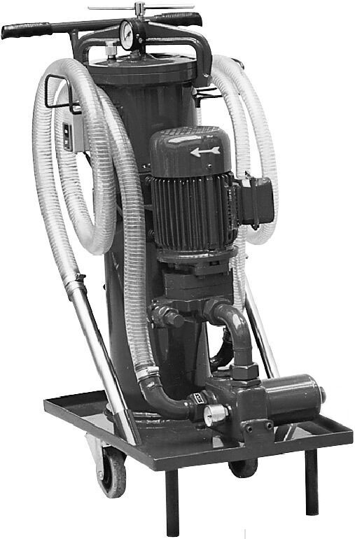
液压技术的现代化导致了液压系统新能参数日趋于超高压力，大流量和高精度，为确保液压系统的性能和可靠性，对油液的清洁度要求越来越高。
我公司研制的滤油小车，不仅操作为液压系统注入新油过滤的专用设备，而且还可以作为定期过滤系统介质中污染物的专用设备，它也可以帮助你较好地处理液压系统的污染，延长液压元件的使用寿命，保证系统正常工作。
我公司生产的LUC、LUCA、LUCB系列滤油小车除具有性能可靠，结构紧凑，外形美观，保养维护和使用方便外，还具有较高的精度和低噪音等优点，精滤器内滤芯可以根据用户不同要求，在3、5、10、20、30μm中进行自行选择，只需要调换不同过滤精度的滤芯就可达到不同精度的过滤效果，滤油小车仅滤除油液中的污染物，对油液的各项技术指标均无影响.
- 油路图 DRAWING OF OIL CIRCUTI
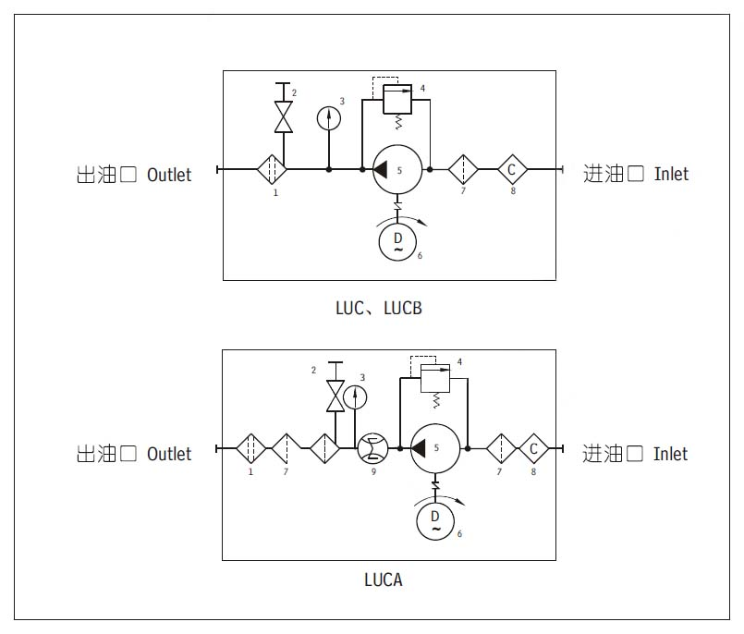

1.精过滤器Fine filter
- 排气阀 Discharge valve
- 压力阀 Pressure gauge
- 安全阀 Satety valve
- 泵 Pump
- 电动机 Motor
- 粗过滤器 Rough filter
- 磁性过滤器 Magnetic filter
- 流量计 Flow gauge
- 型号说明：MODEL CODE
□·□-□×□ □
省略：过滤材料为纸质
Omit if use filter media is paper
Q:过滤材料为化纤Filter media is fibre
W:过滤材料为网式 Filter media is mesh
MLUC:精细滤油车 过滤精度 Filtration accuracy (μm)
Fine pushcart filter
MLUCA:五级过滤精细滤油车 公称流量 Flow rate (L/min)
5 class fine pushcart filter
MLUCB:可携带油筒精细滤油车 BH：水-乙二醇 Water glycol
With jerrican fine pushcart filter 省略：一般液压油
Omit if use hydraulic oil
型号  Model | 工程流量  FLOW  (L/min) | 粗滤精度  Rough Filtr  (μm) | 精滤精度  Fine Filtr  (μm) | 原始压力损失Initia △P  (MPa)
MLUC-16×*# | 16 | 100 | 3  5  10  20  30 | ＜0.02
MLUC-40×*# | 40 | 100 | 3  5  10  20  30 | ＜0.02
MLUC-63×*# | 63 | 100 | 3  5  10  20  30 | ＜0.02
MLUC-100×*# | 100 | 100 | 3  5  10  20  30 | ＜0.02
MLUC-16×*# | 16 | 100 | 3  5  10  20  30 | ＜0.02
MLUC-40×*# | 40 | 100 | 3  5  10  20  30 | ＜0.02
MLUCA-63×*# | 63 | 100 | 3  5  10  20  30 | ＜0.02
MLUC-100×*# | 100 | 100 | 3  5  10  20  30 | ＜0.02
MLUC-125×*# | 125 |  | 3  5  10  20  30 | ＜0.02
型号  Model | 磁铁吸力  Attraction of magnet (N) | 电机功率  Power of motor (Kw) | 电机电压  Voitage  (V) | 重量  Weight (kg)
MLUC-16×*# | 2 | 0.37 | AC:380 | 45
MLUC-40×*# | 2 | 0.75 | AC:380 | 90
MLUC-63×*# | 2 | 1.1 | AC:380 | 100
MLUC-100×*# | 2 | 1.5 | AC:380 | 110
MLUC-16×*# | 2 | 0.37 | AC:380 | 45
MLUC-40×*# | 2 | 0.75 | AC:380 | 90
MLUCA-63×*# | 2 | 1.1 | AC:380 | 100
MLUC-100×*# | 2 | 1.5 | AC:380 | 110
MLUC-125×*# | 2 | 1.5 | AC:380 | 110
- 技术参数：TECHNICAL DATA

(五)外形尺寸 SIZE
- MLUC 系列 LUC series
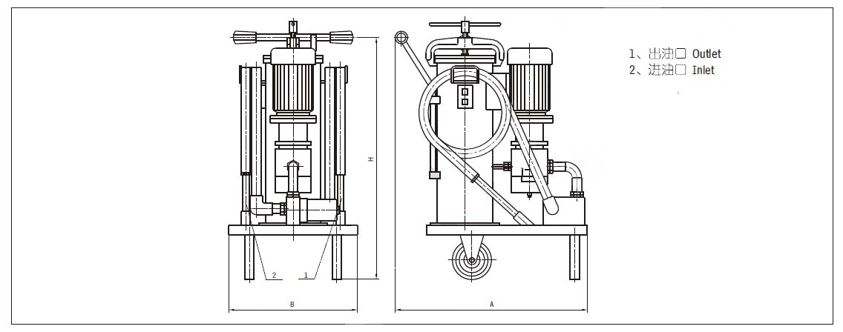
型号  Model | 尺寸 Size （mm）
型号  Model | H | A | B
MLUC-16×* | 920 | 470 | 350
MLUC-40×* | 930 | 648 | 400
MLUC-63×* | 960 | 560 | 400
MLUC-100×* | 960 | 560 | 400
MLUC-125×* | 960 | 560 | 400

2.MLUCA系列 LUCA Series
型号  Model | 尺寸 Size （mm）
型号  Model | H | A | B
MLUC-16×* | 1060 | 650 | 450
MLUC-40×* | 1080 | 700 | 500
MLUC-63×* | 1120 | 740 | 500
MLUC-100×* | 1120 | 740 | 500
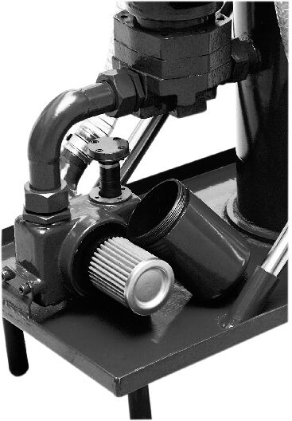

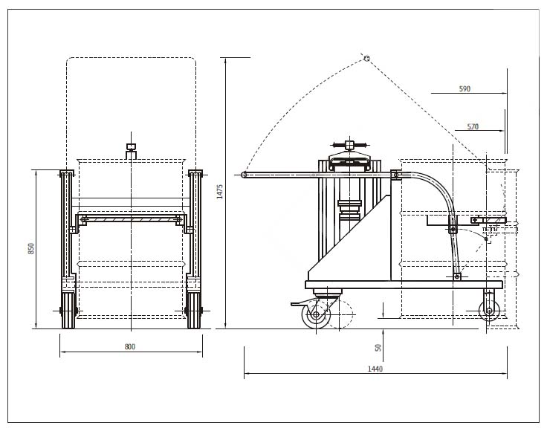
- MLUCB系列 LUCB Series
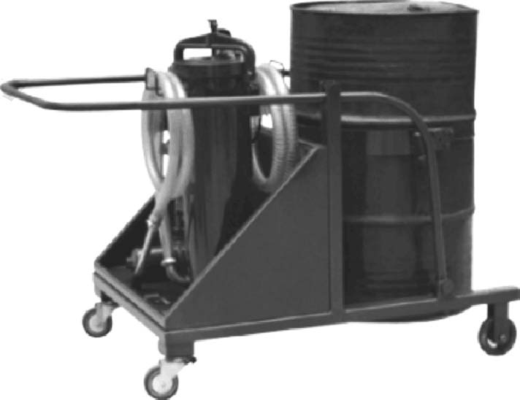
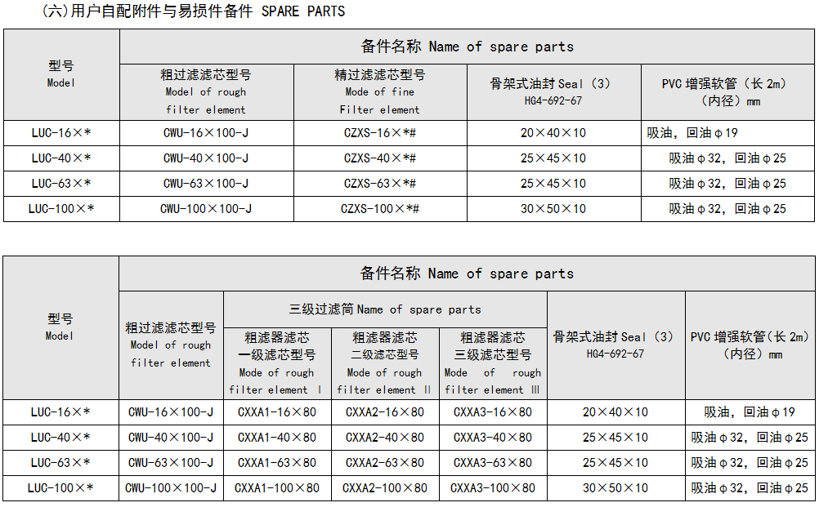
注：
（1）*表示过滤精度。若使用介质为水-乙二醇，公称流量63L/min，过滤精度5μm，过滤材料为纸质时，滤油车的型号为LUC·BH-63×5或LUCA·BH-63×5，精滤器滤芯的型号为CZX·BH-63×5或CZXA·BH-63×5 #表示过滤材料。省略为纸质过滤材料，Q为玻璃纤维材料，W为网式过滤材料。
- 为了确保滤油机额定流量，并能正常使用，用户自配油管的内径应符合上表规格，并注意，在工作中吸油管不得有压扁现象，以免油泵损坏，吸油高度差＜500mm。吸油软管不得加长，回油软管不得长于8m。
- 指油泵油封
（七）滤油车使用与保养维修
使用与保养维修
- 滤油车在启动时，应注意不能使油泵反转，以免引起油泵油封吹出导致吸入空气。
- 滤油车在使用过程中，油泵可能吸入空气，影响油泵流量，为了达到滤油车的额定流量以及保证精细滤芯的正常工作，应及时打开排气阀，以便将滤筒中的空气排净（即排气阀出油后），排完空气后及时关闭排气阀。
- 滤油车使用一段时间后，如因污染物严重堵塞粗过滤滤芯表面而是吸油不畅，引起油泵噪音较大，应停机取出滤芯清洗。
- 精滤滤芯在使用一段时间后，易被污染物逐渐堵塞，引起滤筒压力升高，当压力达到0.4MPa时，需及时更换精细滤芯。
- 使用的吸油、出油软管应随时保持清洁。
- 如果滤油车抽不出油，请检查认定”
- 油泵转向是否正确：
- 油箱至吸油口间的各零部件密封是否可靠，
吸油口是否离开油面或油液已吸完；
c、粗滤器滤芯是否堵塞。
- 滤油车流量显著减少，请检查认定：
- 粗、精过滤滤芯是否堵塞；
- 油泵轴油封是否磨损或因反转而造成吹出。
- 过滤压力突然下降，请检查精细滤芯是否被击穿。

